**MI-DENUNCIA**

**(APP para registro, administración y control de denuncias ciudadanas)**

**PROPUESTA COMERCIAL**

**2020**

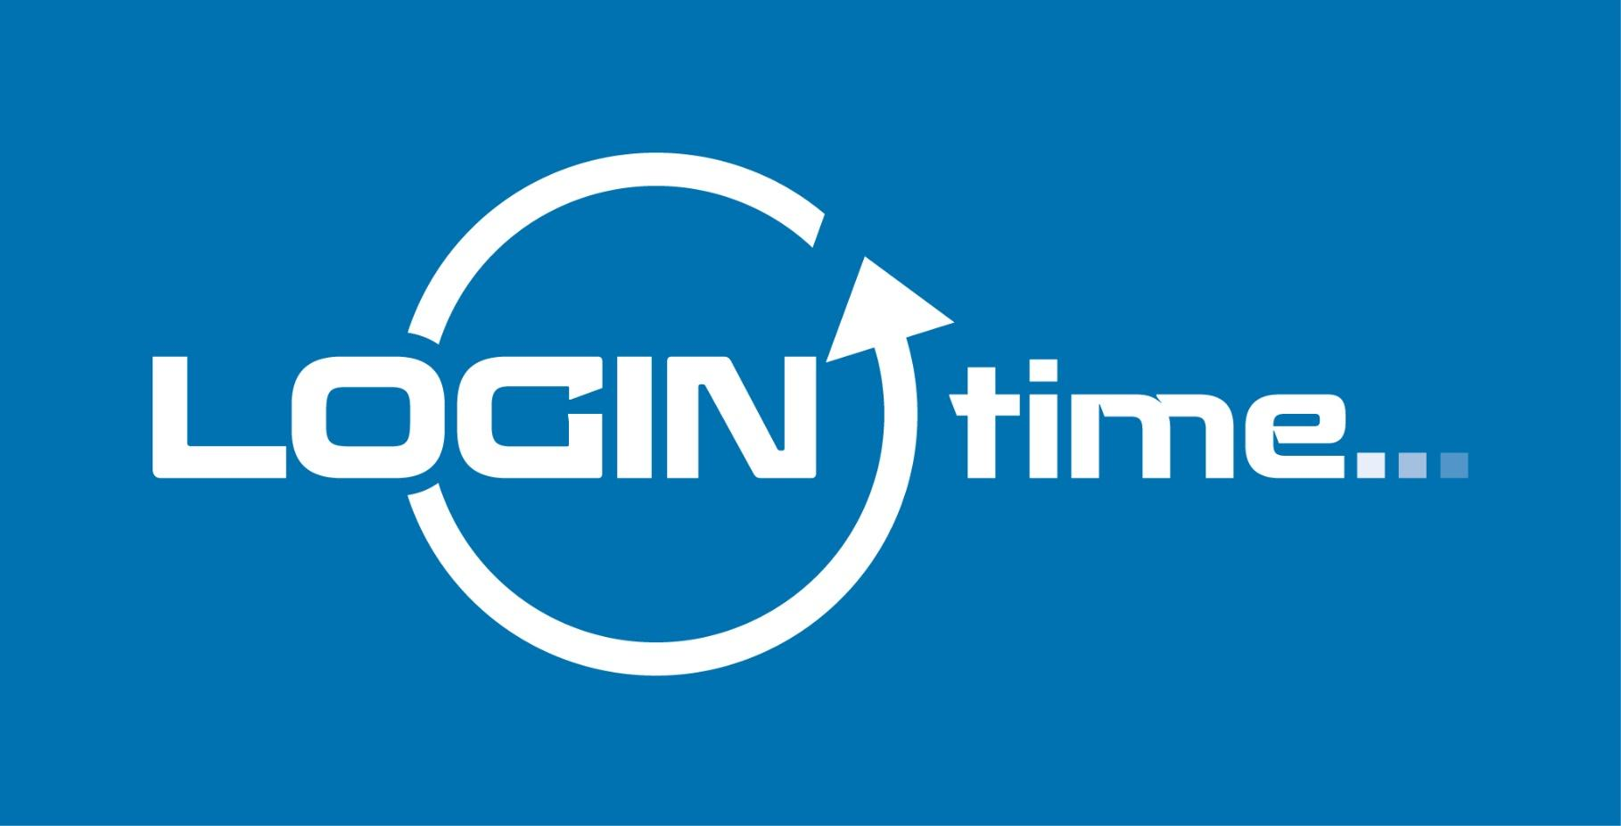

**Nuestra APP permite a los ciudadanos presentar denuncias sobre diferentes situaciones que se les puedan presentar a diario, con el objetivo que estas puedan ser atendidas por la entidad gubernamental competente para el caso.**

**MI-DENUNCIA**

(APP PARA REGISTRO, ADMINISTRACIÓN Y CONTROL DE DENUNCIAS CIUDADANAS)

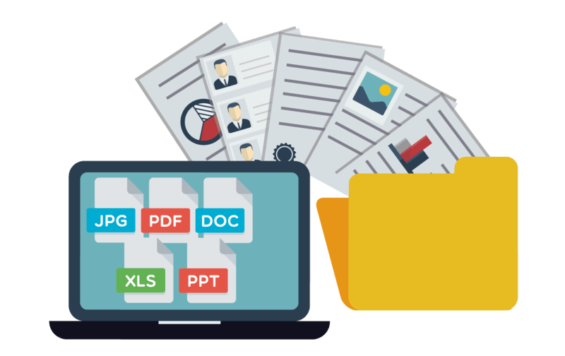

**MI-DENUNCIA** ofrece las siguientes funcionalidades:

* Disponible de forma gratuita para tabletas y celulares con sistema operativo Android y iOS. Además, se encuentra disponible en internet en la dirección [www.entumano.co](http://www.entumano.co).
* Registro de datos personales de la persona que va a usar la aplicación para realizar las respectivas denuncias.
* Registro de tipos de denuncias.
* Base de datos de las diferentes entidades gubernamentales que recibirán las denuncias ciudadanas, con registro de correos electrónicos y números de contacto.
* Registro de la ubicación donde se ocurre la petición.
* Direccionamiento de las denuncias a la oficina y funcionario encargado de dar trámite a la petición, haciendo gestión a través de la aplicación administrativa.
* Registro de bitácoras sobre la petición, llevando un conjunto de estados, por ejemplo: pendiente, ejecutando, resuelto.
* Los usuarios pueden unirse a reportes anteriores de otras personas y hacer grupos que realicen el rastreo a la atención de las quejas.
* Alertas automáticas y recordatorios basados en fechas clave, tareas e hitos contractuales.
* Generación de alertas por correo o SMS.

**¿Porque la necesidad de una APP de denuncias ciudadanas?**

Permite generar una dinámica muy interesante entre los ciudadanos y las entidades, ofreciendo un medio fácil y alternativo de denunciar.

Permite hacer que las tareas de las entidades gubernamentales sean más agiles y directas.

Permite al ciudadano sentir una relación más directa y un contacto más cercano con las entidades gubernamentales.

Permite a las entidades conocer las denuncias, necesidades, quejas e inquietudes de la ciudadanía a través de una plataforma web en línea y en tiempo real.

**PRESUPUESTO**

**ETAPAS DE IMPLEMENTACIÓN**

**ETAPA 1:**

Personalización grafica de la APP.

**ETAPA 2:**

Desarrollo de las funcionalidades para los roles de ciudadano digital y entidades gubernamentales en ambientes web y móvil.

**ETAPA 3:**

Implementación del software administrativo en un Hosting en la nube y publicación de la App en la PlayStore y AppStore.

**ETAPA 4:**

Realizar capacitaciones al personal administrativo de las entidades gubernamentales, de acuerdo a los diferentes roles de acceso.

**ETAPA 5:**

Proporcionar a su empresa los siguientes entregables: Manual de Usuario, Manual Técnico, Licencia de uso del Software.

**FORMA DE PAGO**

**El Costo de implementación del software es:**

**Implementación del Software:** $30.000.000

**Iva (19%):**  $5.700.000

**Total:** $35.700.000

**Observación: Al entregar el proyecto a entera satisfacción del cliente, se efectúa el pago total de la factura.**

___________________________________

**ISMAEL CABANA MANGA**

Ingeniero de Sistemas

LoginTime